IL COLLEGIO DOCENTI, in data 8 marzo 2017, aveva DELIBERATO IL SEGUENTE PIANO DI FORMAZIONE
per il triennio 2016-19, fermo restando la possibilità di apportare variazioni e/o integrazioni entro il mese di ottobre di ogni anno -

Il piano doveva essere rivisto a marzo 2020, in seguito all’indagine svolta sui bisogni formativi.
Poiché non è stato possibile procedere alla delibera e sono intervenute poi urgenze legate ad altri aspetti, ho messo a punto la seguente proposta con alcune integrazioni ricavate da osservazioni raccolte entro il 21 febbraio. Verrà riproposto e integrato a settembre-ottobre 2020 con i risultati dell’indagine sui bisogni formativi già svolta e, probabilmente, con i risultati di un’ulteriore indagine che verrà messa a punto dopo l’emergenza Covid 19, che ha sicuramente fatto emergere nuove esigenze.

Priorità del Piano Nazionale | Priorità per l’Istituto come risulta dal Ptof, dal Rav e dal Pdm
1. Autonomia organizzativa e didattica | Formazione su innovazione didattica anche attraverso l’uso delle tecnologie  - Formazione sull’organizzazione di un sistema, sul ruolo e i compiti delle figure di sistema  - Formazione per le figure sensibili (Primo Soccorso, Antincendio; Rls, Preposti)
2. Didattica per competenze e innovazione metodologica | - L’applicazione del curricolo per l’equità degli esiti: dal curricolo progettato al curricolo realizzato
3. Competenze digitali e nuovi ambienti per l’apprendimento | - Formazione su innovazione didattica anche attraverso l’uso delle tecnologie  - Formazione sul curricolo digitale di Istituto
4. Competenze lingua madre e lingue straniere | - Formazione finalizzata a migliorare le competenze didattiche e metodologiche nell’insegnamento della lingua italiana con particolare attenzione all’utilizzo delle biblioteche scolastiche e ai laboratori di lettura e scrittura  - Formazione finalizzata a migliorare i livelli di padronanza anche metodologica delle lingue straniere con particolare attenzione all’utilizzo delle biblioteche scolastiche e ai laboratori di lettura e scrittura
5. Inclusione e disabilità | - Formazione sulla didattica inclusiva per tutti gli alunni  - Formazione sulla stesura del PEI su base ICF
6. Coesione sociale e prevenzione del disagio giovanile | - - Formazione per prevenzione bullismo e cyberbullismo  - Formazione finalizzata a migliorare la relazione e la collaborazione scuola-famiglia  - Il ruolo dei rappresentanti di classe  - Un buon Regolamento di Istituto
7. Integrazione, competenze di cittadinanza e cittadinanza globale | - Formazione su  Costruzione clima di classe – Dalla costruzione del gruppo classe all’educazione alla cittadinanza attiva
8. Scuola e Lavoro

9. Valutazione e miglioramento | Formazione sulla valutazione delle competenze finalizzata alla loro certificazione (o attestazione)  Formazione sul processo valutazione – piano di miglioramento di istituto

QUESTIONARIO
INDAGINE SUI BISOGNI FORMATIVI 2019-20
Chiusura questionario 26/02/2020

SEZIONE PRIMARIA E SECONDARIA
Risposte date: 71
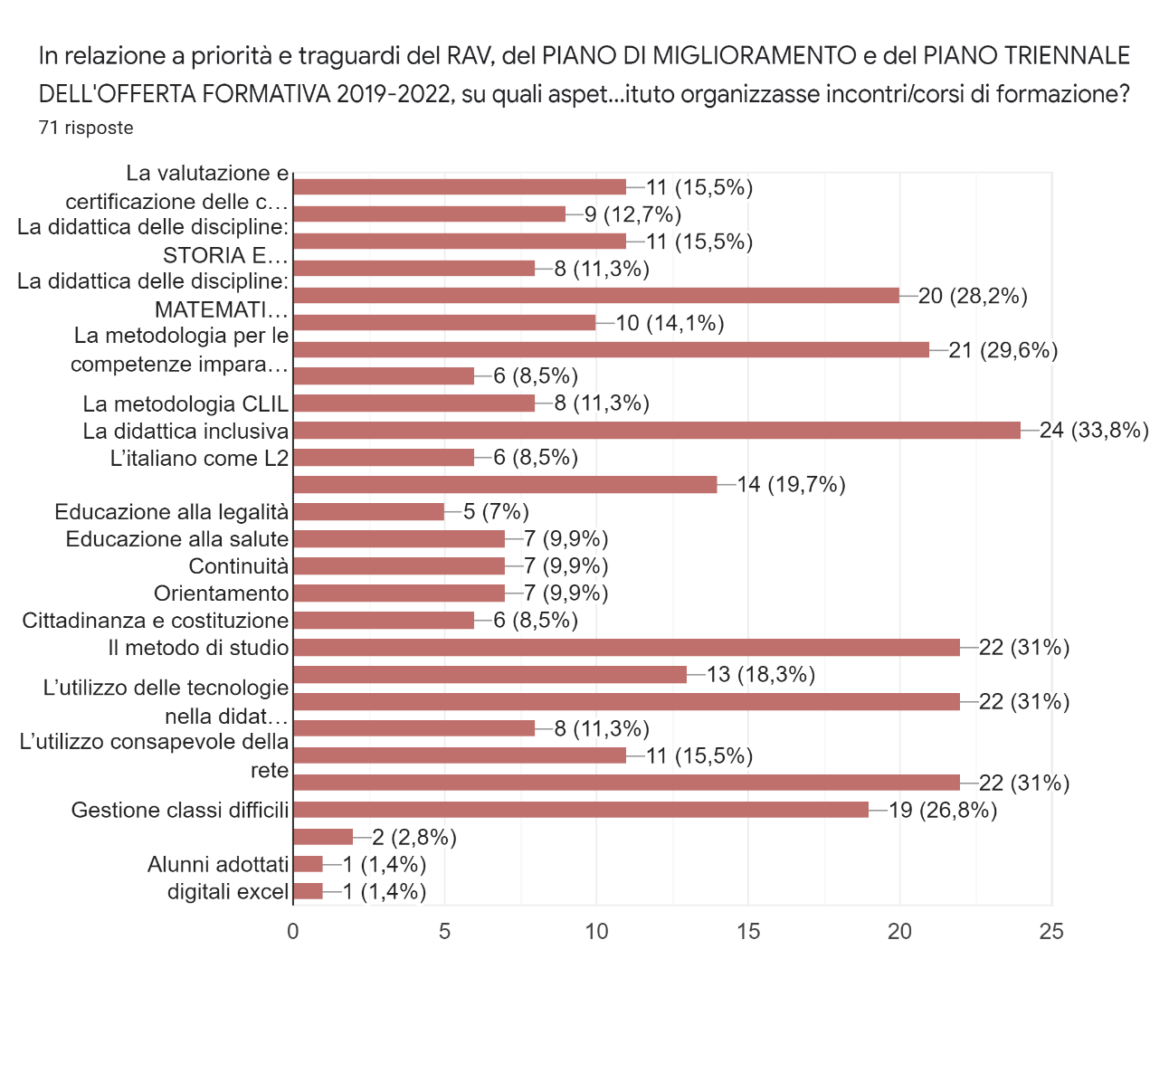

TABELLA RISPOSTE - PRIMARIA E SECONDARIA – IN ORDINE SECONDO PREFERENZE ESPRESSE
In relazione a priorità e traguardi del Rav, al Piano di miglioramento e al Piano Triennale dell’Offerta Formativa 2019-2022, su quali aspetti vorresti che l’Istituto organizzasse incontri-corsi di formazione?  Indicare fino a un massimo di 4 bisogni formativi | NUMERO | PERCENTUALE
La didattica inclusiva | 24 | 33,8%
Il metodo di studio | 22 | 31%
L’utilizzo delle tecnologie nella didattica | 22 | 31%
La relazione alunno – docente, l’importanza del clima di classe | 22 | 31%
La metodologia per le competenze imparare ad imparare e spirito di iniziativa | 21 | 29,6%
La didattica delle discipline MATEMATICA, SCIENZE, TECNOLOGIA | 20 | 28,5%
Gestione di classi difficili | 19 | 26,8%
Il potenziamento delle biblioteche scolastiche: come organizzare laboratori di lettura e scrittura | 14 | 19,7%
Il senso di appartenenza e il lavoro in equipe | 13 | 18,3%
La valutazione e certificazione delle competenze (per l’infanzia: l’osservazione e la certificazione delle competenze | 11 | 15,5%
La didattica delle discipline STORIA E GEOGRAFIA | 11 | 15,5%
L’utilizzo consapevole della rete | 11 | 15,5%
La didattica delle discipline ARTE, MUSICA, EDUCAZIONE MOTORIA | 10 | 14,1%
La didattica delle discipline ITALIANO | 9 | 12,7%
La didattica delle discipline LINGUE STRANIERE | 8 | 11,3%
La metodologia CLIL | 8 | 11,3%
Il pensiero computazionale e robotica | 8 | 11,3%
Educazione alla salute | 7 | 9,9%
Continuità | 7 | 9,9%
Orientamento | 7 | 9,9%
La metodologia per le competenze sociali e civiche | 6 | 8,5%
L’italiano come L2 | 6 | 8,5%
Cittadinanza e costituzione | 6 | 8,5%
Educazione alla legalità | 5 | 7%
L’autovalutazione di Istituto e la rendicontazione sociale | 2 | 2,8%
Altro Alunni adottati | 1 | 1,4%
Altro Digitali: excel | 1 | 1,4%

SEZIONE INFANZIA
Risposte date: 38
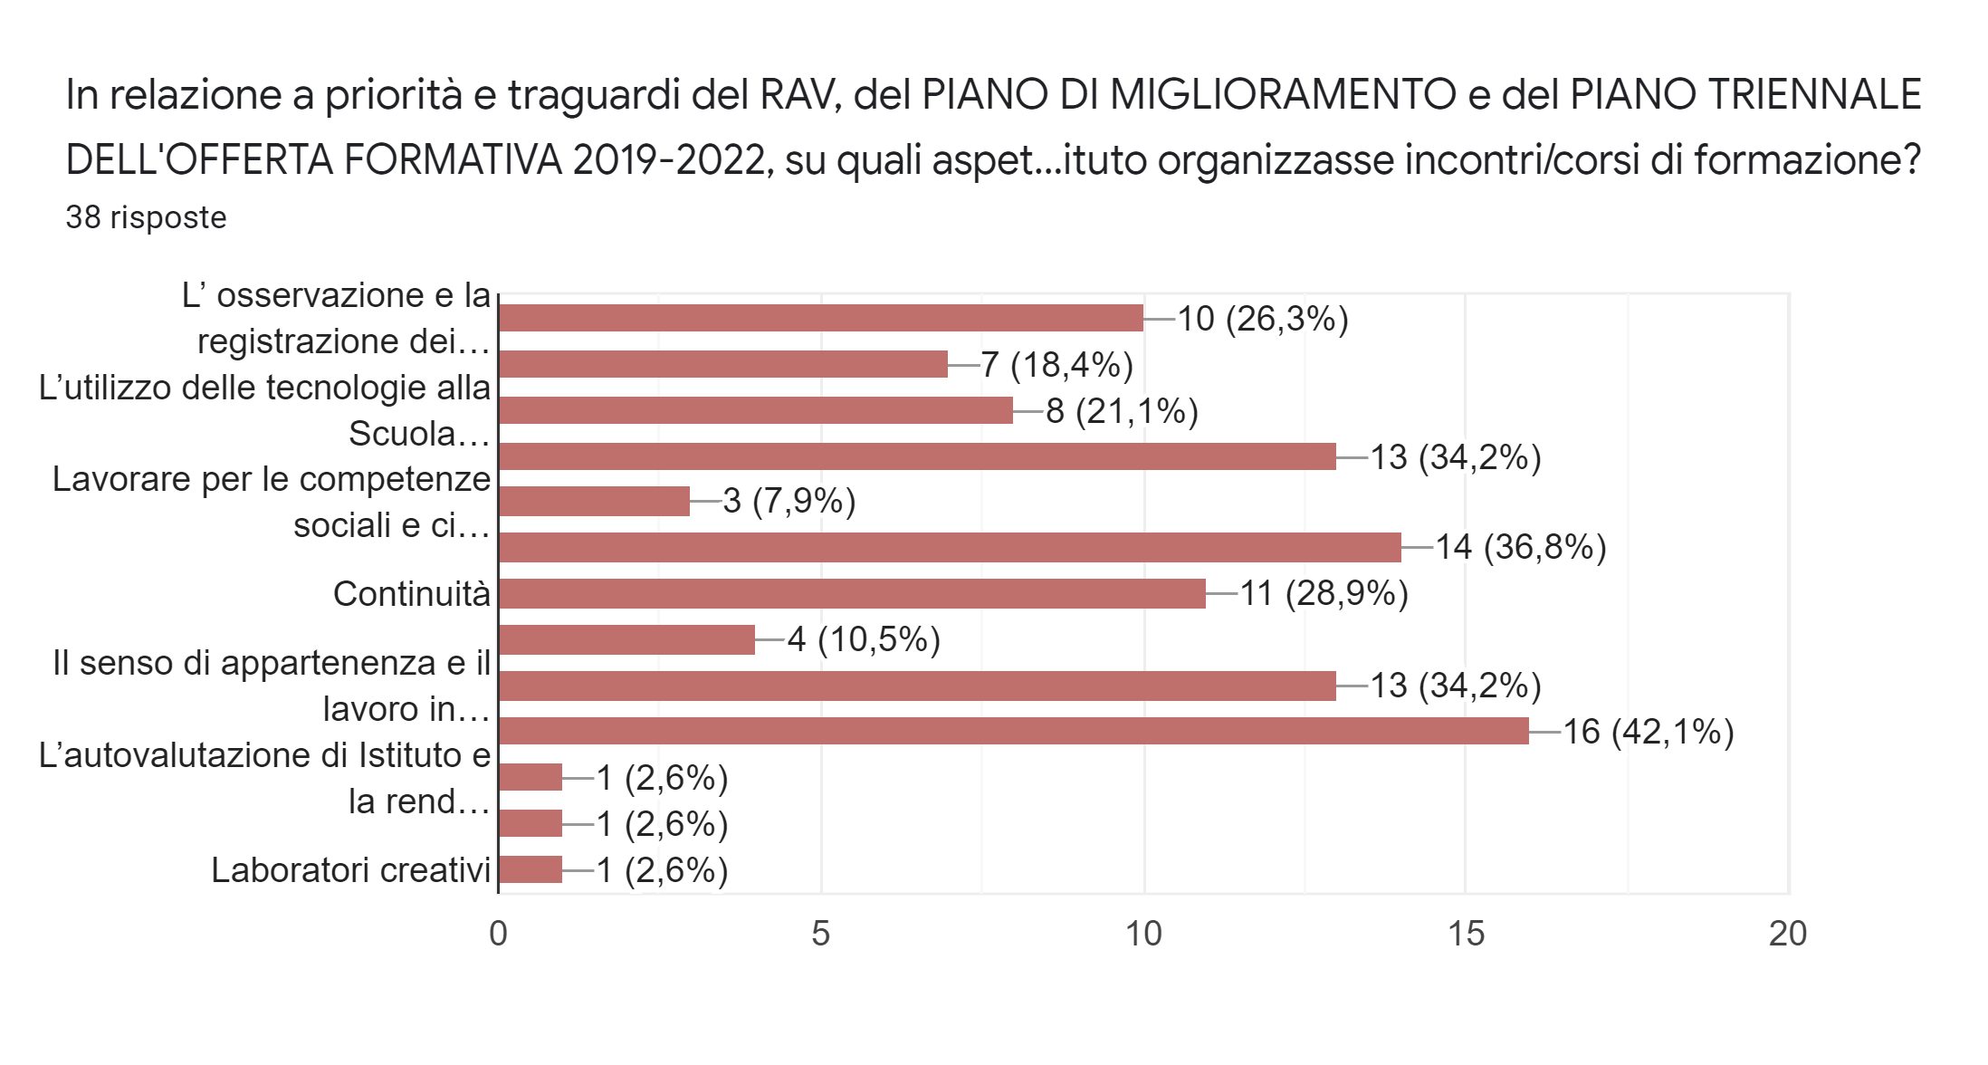

TABELLA RISPOSTE – INFANZIA – IN ORDINE DI PREFERENZE ESPRESSE
In relazione a priorità e traguardi del Rav, al Piano di miglioramento e al Piano Triennale dell’Offerta Formativa 2019-2022, su quali aspetti vorresti che l’Istituto organizzasse incontri-corsi di formazione?  Indicare fino a un massimo di 4 bisogni formativi | NUMERO | PERCENTUALE
La relazione alunno – docente, l’importanza del clima di classe | 16 | 42,1%
La didattica inclusiva | 14 | 36,8%
Lavorare per le competenze imparare ad imparare e spirito di iniziativa alla scuola dell’infanzia | 13 | 34,2%
Il senso di appartenenza e il lavoro in equipe | 13 | 34,2%
Continuità | 11 | 28,9%
L’osservazione e la registrazione dei progressi verso i traguardi di competenza | 10 | 26,3%
L’utilizzo delle tecnologie alla Scuola dell’Infanzia | 8 | 21,1%
La didattica dei campi di esperienza | 7 | 18,4%
Orientamento alla Scuola dell’Infanzia | 4 | 10,5%
Lavorare per le competenze sociali e civiche alla scuola dell’Infanzia | 3 | 7,9%
Altro Laboratori artistico-creativi/ creativi | 2 | 3,2%
L’autovalutazione di Istituto e la rendicontazione sociale | 1 | 2,6%

